Программа энергосбережения
Согласно статье 25 Федерального закона от 23.11.2009 года №261-ФЗ организации с участием государства и муниципального образования должны реализовывать программы в области энергосбережения и повышении энергетической эффективности.
Программы ГУ ЛО, МУ ЛО, администраций МР (ГО) ЛО, администраций городских и сельских поселений ЛО в области энергосбережения и повышения энергетической эффективности должны соответствовать требованиям Федерального закона от 23.11.2009 года № 261-ФЗ.
Структура программы энергосбережения 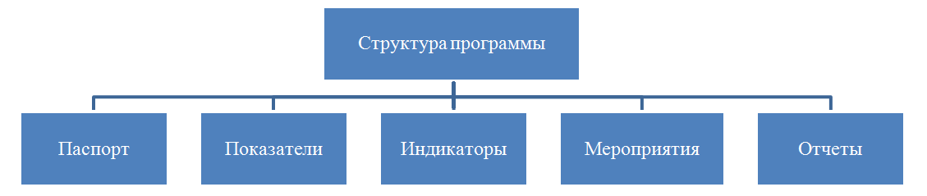

Горячая линия Модуля ГИС «Энергоэффективность» 8-800-301-61-77.
Консультации по заполнению отчетных форм Модуль ГИС «Энергоэффективность» в ГКУ ЛО «ЦЭПЭ ЛО»:
— тел. 8(812)332-84-88 (доб.119,136) — по разделу «Энергодекларации»;
— тел. 8(812)332-84-88 (доб.120) — по разделу «Программы».

Ссылка на обучающие видео уроки по заполнению отчетности в системе Модуль ГИС — https://dper.gisee.ru/video_lessons/

